ФЕДЕРАЛЬНОЕ КАЗЕННОЕ ПРОФЕССИОНАЛЬНОЕ
ОБРАЗОВАТЕЛЬНОЕ УЧРЕЖДЕНИЕ №318 ФСИН РОССИИ

СОГЛАСОВАНО УТВЕРЖДАЮ
Методист ОУ №318 Директор ОУ №318
________ /________/Скрябина Н.Л. ________ /________/Корякин
«____»________2023г. «____»________2023г.

МЕТОДИЧЕСКАЯ РАЗРАБОТКА
КОНКУРСА ПРОФЕССИОНАЛЬНОГО МАСТЕРСТВА
«ЛУЧШИЙ ПО ПРОФЕССИИ»
СРЕДИ УЧАЩИХСЯ
ПО ПРОФЕССИИ 16472 ПЕКАРЬ

Разработал мастер п/о ОУ №318
Карачун Светлана Викторовна

2023г.

СОДЕРЖАНИЕ

1. ВВЕДЕНИЕ
2. ПОЛОЖЕНИЕ О ПРОВЕДЕНИИ КОНКУРСА ПРОФЕССИОНАЛЬНОГО МАСТЕРСТВА СРЕДИ УЧАЩИХСЯ ГРУППЫ «ПЕКАРЬ» «ЛУЧШИЙ ПОТ ПРОФЕССИИ
3. СТРУКТУРА КОНКУРСАПРОФЕССИОНАЛЬНОГО МАСТЕРСТВА СРЕДИ УЧАЩИХСЯ ГРУППЫ «ПЕКАРЬ» «ЛУЧШИЙ ПОТ ПРОФЕССИИ
4. ХОД КОНКУРСАПРОФЕССИОНАЛЬНОГО МАСТЕРСТВА СРЕДИ УЧАЩИХСЯ ГРУППЫ «ПЕКАРЬ» «ЛУЧШИЙ ПОТ ПРОФЕССИИ

1. ВВЕДЕНИЕ
Все мы знаем, что в современном мире неукоснительно растут требования к профессиональной подготовке специалистов, способных и знающих как осуществлять инновационные процессы в любой сфере нашей быстро развивающейся мировой практики.
В таких условиях существенно поднимаются основные требования к образовательным процессам, где особое внимание уделяется полученным практическим навыкам, умениям и знаниям по профессии Пекарь.
Грамотная организация учебного процесса, отработка практических навыков, проведение различных профессиональных мероприятий в сфере пекарного дела среди обучающихся, разработка, организация и проведение конкурсов различной направленности профессионального мастерства и другое серьезно повышает уровень специалиста, качество полученных знаний, навыков и умений.
За счет проведенных мероприятий можно с уверенностью определить уровень знаний, профессионализм, индивидуальное мастерство обучающегося, а также максимально доходчиво передать свои практические профессиональные знания и умения учащимся.
Проведение своего рода таких мероприятий повышает профессиональный уровень и дает дополнительные возможности ученику, получить теоретические знания и умения, также и на практике отработать, отточить свое профессиональное мастерство, будущего работника пекарни.

2. ПОЛОЖЕНИЕ
о проведении конкурса профессионального мастерства
среди учащихся группы «Пекарь»
«Лучший по профессии»

Конкурс профессионального мастерства проводится в образовательном учреждении для определения и выявления лучших обучающихся в данной получаемой профессии «Пекарь». Определяются качества, целеустремленность и профессиональные навыки, и мастерство ученика.
Основные цели:
- привить обучающимся престиж к получаемой профессии пекарь.
- определить по средствам проведения конкурса профессиональные навыки обучающихся;
- обобщить и распространить опыт использования методов производственного труда;
- усовершенствовать образовательный процесс получения знаний умений и навыков обучающимися;
- пропагандировать среди осужденных престиж рабочей профессии Пекарь.
В процессе конкурса определяются, прежде всего, задачи трудового воспитания ученика, его желание к учебе, самостоятельность и профессионализм.
Конкурс состоит из теоретической и практической части, выполнение на установленное время определенного типичного производственного задания. Разрабатываются устные вопросы более глубокого познания предмета.
В конкурсе профессионального мастерства ставятся основные задачи более глубокого познания изучаемого предмета Пекарь, с целью улучшения качества получаемого образования, наращиванию профессиональных навыков, знаний и умений в области пекарного дела.

Содержание и условия проведения конкурса
Конкурс проводится на основании приказа о проведении конкурсов профессионального мастерства среди учащихся ФКПОУ № 318.
Конкурс проводится среди обучающихся по профессии «ПЕКАРЬ» и включает в себя четыре этапа:
На начальном этапе реализации конкурса профессионального мастерства определяется и формируется состав жюри. В жюри входят педагогические работники образовательного учреждения №318: преподаватели дисциплин профессионального цикла, мастера производственного обучения. Председателем жюри назначается директор ФКП ОУ№318.
Члены жюри оценивают деятельность участников Конкурса на каждом этапе. Решение жюри оформляется протоколом.
Состав жюри конкурса профессионального мастерства «Лучший по профессии Пекарь»:
Председатель жюри:Петрова Татьяна Дмитриевна - зам. директора по УПР.
Члены жюри:Скрябина Наталья Леонидовна - методист;
Толбоннохов Эдуард Робинзонович - старший мастер ОУ;
Наумов Георгий Дмитриевич – преподаватель;
Представитель ФКУ ИК-6.
Этапы проведения конкурса
Первый этап конкурса - практический:
- организация рабочего места;
- подготовка сырья для приготовления дрожжевого безопарного теста;
- замес, брожение и последующая его обминка.
Второй этап конкурса - теоретический:
Теоретическая часть конкурса заключается в устной проверке знаний обучающихся по технологии приготовления хлебобулочных изделий. Участник конкурса должен показать свои знания в полном объеме.
Третийэтап конкурса – практический;
- разделка теста для приготовления батонов;
- разделка теста для приготовления булочных изделий;
- окончательная расстойка тестовых заготовок;
- выпечка изделий.
На этом этапе участники должны в полном объеме выполнить практически все требования: соблюдение мер безопасности, организация рабочего места и технологический процесс выпечки хлебобулочных изделий (по технологической карте). Оформление и подача готового изделия.
Четвертый этап конкурса – подведение итогов.
Жюри оценивает каждый этап конкурса по балловой системе, подводит итоги и определяет победителей конкурса.
Критерии оценивания конкурса профессионального мастерствапорезультатам практического задания по ведению технологического процесса:
- Соблюдение санитарных правил;
- Соблюдение норм закладки сырья для приготовления теста;
- Соблюдение технологической последовательности приготовления теста;
- Соблюдение правил техники безопасности;
- Подача готового изделия;
Критерии оценивания конкурса профессионального мастерства по органолептическим показателям:
- Внешний вид готового изделия;
- Цвет корки готового изделия;
- Консистенция готового изделия;
- Аромат готового изделия;
- Вкус готового изделия;
-Пропеченность мякиша готового изделия.
Дополнительные баллы начисляются за работу, выполненную раньше установленного времени от 5 до 10 баллов.

Разработка теоретического и практического задания
Теоретическая часть конкурсаразработана преподавателем образовательного учреждения №318 Скрябиной Натальей Леонидовной. Тематические задания и вопросы, теоретические задания отражают содержание проверяемых знаний в соответствии с требованиями учебно-программной документации по профессии Пекарь.
Задания практическойчасти конкурса подготовлены мастером производственного обучения Карачун Светланой Викторовной. Практические задания содержат задачи, творческого эксклюзивного подхода, но соответствуют стадии обучения, тематики пройденного материала по степени сложности, точности и способам выполнения.

3. СТРУКТУРА КОНКУРСА
Цель конкурса:Повышение профессионального мастерства среди обучающихся группы Пекарь.
Задачи конкурса:
- определение уровня качества профессиональной подготовки обучающихся;
- развитие творческих способностей и инициативы обучающихся;
- повышение качества профессиональной подготовки обучающихся;
- повышение престижа профессии «Пекарь» в современных условиях среди молодежи;
- развитие профессиональных умений и навыков обучающихся;
- укрепление связи теоретического и практического обучения;
- определение уровня сформированности профессиональной компетенции по виду профессиональной деятельности: приготовлении дрожжевого безопарного/опарного теста, разделки, расстойки, выпечки изделий.
Учебно-материальное оснащение:
Рабочее место оборудовано всем необходимым для производства работ по пекарному делу.
Оборудование:
- Печь электрическая «Дарина»; печь электрическая «Индезит», печь конвекционная «АВАТ»; холодильник «Супра».
Инвентарь и приспособления: кастрюли различной емкостью, противни, скалки, сита различных диаметров, поварские ножи, разделочные доски, весы электронные, скребки, кисточки для смазывания листов и изделий из теста, лопатки, столовые ложки.
Сырье:
- основное: мука пшеничная высшего сорта, дрожжи хлебопекарные, вода, соль.
- дополнительное: сахар, маргарин столовый, корица, джем, изюм, яйцо, мак, кунжут, молоко цельное.
ТСО: мультимедийный проектор, интерактивная доска.

ПЛАН ПРОВЕДЕНИЯ КОНКУРСА
- Организационная часть.
- открытие конкурса;
- организация внимания и готовности конкурсантов;
- ознакомление участников с целями конкурса;
- сообщение темы конкурса;
- представление членов жюри.
2. Конкурсная часть
2.1.Первый этап конкурса – практическое задание.
- Инструктирование конкурсантов:
- соблюдение правил и норм безопасности труда;
- организация рабочего места;
- применение трудовых приёмов;
- соблюдение технических условий;
- рациональное использование рабочего времени.
2.2. Второй этап - теоретический.
2.3. Третий этап - практический
Целевые обходы рабочих мест участников:
- Проверить организацию рабочих мест.
- Проверить правильность выполнения трудовых приемов.
- Проверить правильность соблюдения технических условий.
3.Заключительная часть
Оценивание выполненной работы (работа жюри):
- оценка качества выполненной работы;
- выявление недостатков и недочетов в работе.
4.Подведение итогов конкурса.
5.Награждение конкурсантов.
Организация и порядок проведения конкурса:
1. Конкурс проводится 25 апреля 2023г. в группе Пекарь
2 Место проведения конкурса – учебная лаборатория ОУ№318, каб.№4 и №5.

ЗАДАНИЯ ДЛЯ КОНКУРСАНТОВ
Задание 1. Приготовление безопарного дрожжевого теста.
Задание 2. Формование и расстойка простых батонов.
Задание 3. Формование и расстойка булочной мелочи.
Задание 4. Выпечка тестовых заготовок и их подача.

ТЕХНОЛОГИЧЕСКАЯ КАРТА
ПРИГОТОВЛЕНИЯДРОЖЖЕВОГО БЕЗОПАРНОГО ТЕСТА
ДЛЯ БУЛОЧНЫХ ИЗДЕЛИЙ

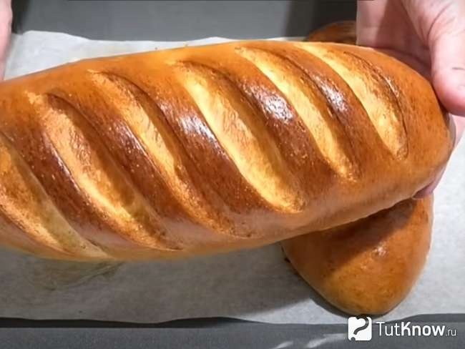

№п/п | Наименование сырья | Норма закладки нетто,г
1. | Мука пшеничная высшего сорта | 500
2. | Дрожжи хлебопекарные | 10
3. | Масло растительное/маргарин | 102
4. | Сахар-песок | 50
5. | Соль | 10
6. | Вода | 280
7. | Итого: | 1000
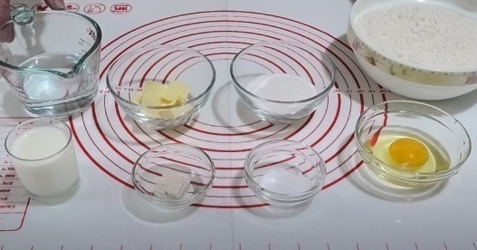 | Подготовьте все ингредиенты по рецептуре:  - воду подогреть до нужной температуры;  - муку просеять через сито;  - маргарин растопить;
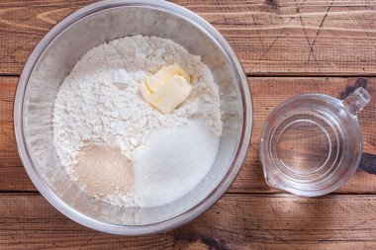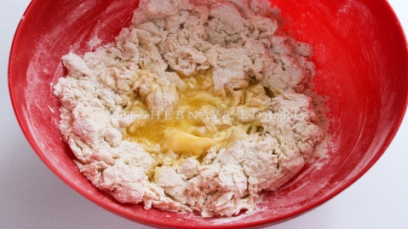 | Возьмите глубокую миску, просейте муку через сито.  Всыпьте муки, дрожжи, соль, сахар и добавьте растопленный маргарин. Тщательно перемешайте.  Влейте теплую воду.  Хорошо вымесить тесто около 10 минут.
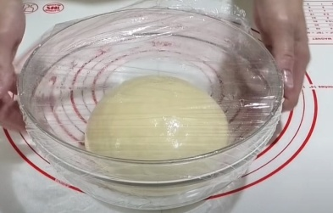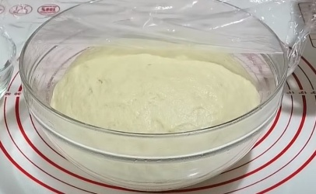 | Накройте чистой тканью и оставьте для брожения на 30 минут. Как только тесто увеличилось в объеме, произведите его обминку, округлите, накройте тканью и поставьте в теплое место еще на 30 мин; тесто увеличится в 2,5-3 раза. Оно должно получиться мягкое, эластичное не липнущее к рукам.
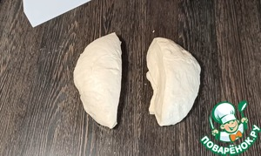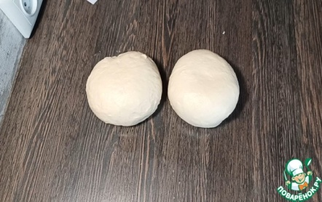 | Разделите тесто на две части.  Каждую часть округлите для наилучшего дальнейшего формования изделий.
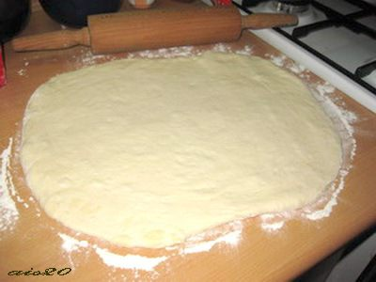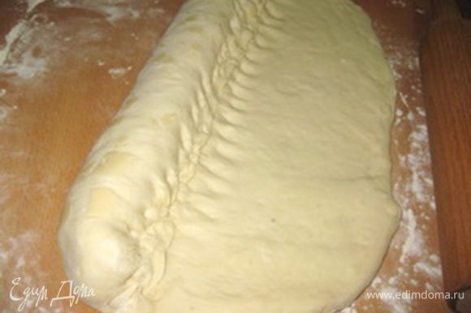  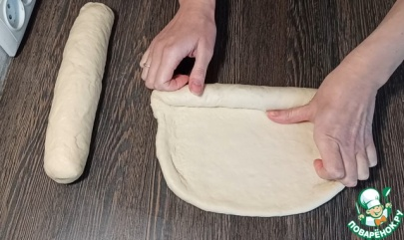 | Одну часть раскатайте в прямоугольник. Скатайте в рулет по ширине, подтягивая тесто на себя и прищипывая каждый слой, чтобы не было пустот при выпекании, и округлите концы.
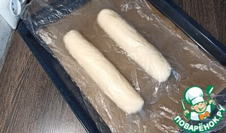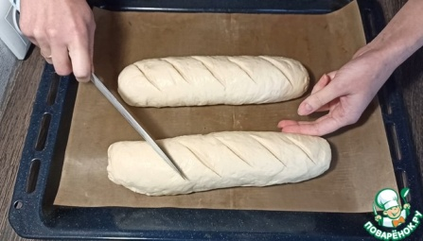  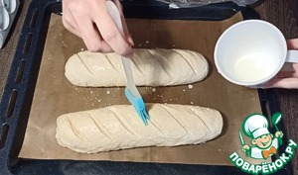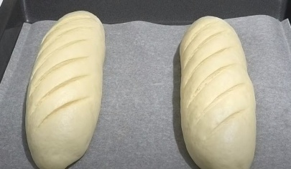 | Заготовки батона переложить на противень для выпечки, швом вниз.  Накрыть полотенцем. Оставить для окончательной расстойкина 15 мин.  Сделайте 5-6 надрезов влажным ножом.Глубина надреза составляет 0,5 см хлебным ножом. Надрезы выполняются резкими, быстрыми и четкими движениями, уверенной рукой. Инструмент нужно держать под углом 45 градусов к поверхности теста. Смазать батон молоком и поставить выпекаться в предварительно разогретый духовой шкаф при t=180° Сна 20 мин.
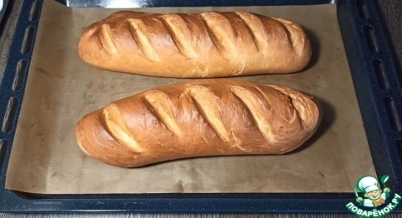 | Готовый батон достаньте из духовки, дайте немного остыть; накройте полотенцем, чтобы он не подсох.
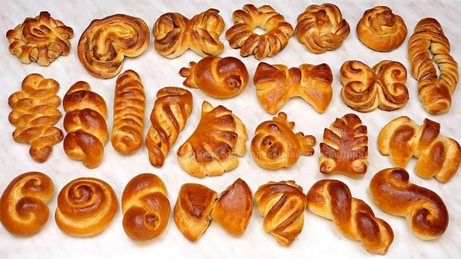 | Вторую часть теста разделить по 150-200 грамм для приготовления булочек.  Виды булочек и их приготовление прилагается (розочки, витые, плетенки и т.д.)

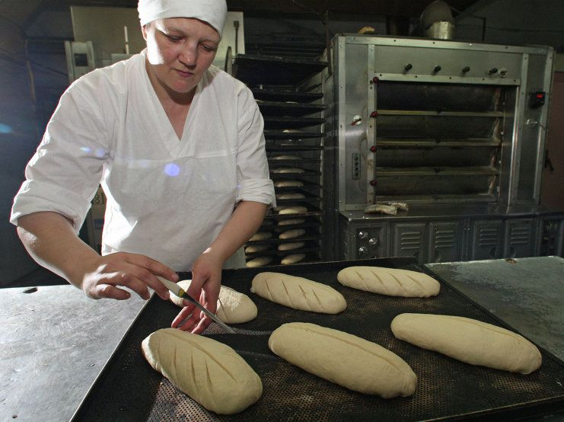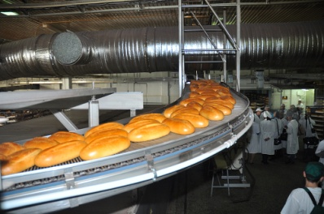

ПРИЛОЖЕНИЕ № 1
ВЕДОМОСТЬ
результатов практического задания по технологическому процессу
конкурса профессионального мастерства среди учащихся группы«Пекарь»
Ф.И.О.  участника конкурса | Критерии оценивания
 | Соблюдение санитарных правил | Соблюдение норм закладки сырья для приготовления теста | Соблюдение технологической последовательности  приготовления теста | Соблюдение правил техники безопасности | Подача готового изделия | Дополнительные баллы* | Итого
Баллы | 10 | 10 | 10 | 10 | 10 | 10
Участник № 1
Будищев Валерий
Участник № 2
Гальченко Никита
Участник № 3
Хоменко Дмитрий

*Дополнительные баллы начисляются за работу, выполненную раньше установленного времени от 5 до 10 баллов.

Председатель жюри:_______________________
Члены жюри: _______________________
_______________________
_______________________
_______________________ Представитель ФКУ ИК-6

ПРИЛОЖЕНИЕ № 2

ВЕДОМОСТЬ
оценокпо органолептической оценке готовых изделий
конкурса профессионального мастерства в группе Пекарь
Ф.И.О. участника конкурса | Критерии оценивания
 | Внешний вид готового изделия | Цвет корки готового изделия | Консистенция готового изделия | Аромат  готового изделия | Вкус готового изделия | Пропеченность мякиша готового изделия | Итого
Баллы | 10 | 10 | 10 | 10 | 10 | 10
1. Будищев
2. Гальченко
3. Хоменко

Председатель жюри: _______________________
Члены жюри: _______________________
_______________________
_______________________
_______________________ Представитель ФКУ ИК-6

ПРИЛОЖЕНИЕ № 3

СВОДНАЯ ВЕДОМОСТЬ РЕЗУЛЬТАТОВ
КОНКУРСА ПРОФЕССИОНАЛЬНОГО МАСТЕРСТВА В ГРУППЕ ПЕКАРЬ

№ п/п | Фамилия, имя, отчество | Баллы за теоретический этап | Баллы за практический этап по технологическому процессу | Баллы по органолептической оценке готовых изделий | Сумма баллов | Место
1 | Будищев
2 | Гальченко
3 | Хоменко

Председатель жюри: _______________________
Члены жюри: _______________________
_______________________
_______________________
_______________________ Представитель ФКУ ИК-6

ПРИЛОЖЕНИЕ № 4

ВОПРОСЫ ПО ТЕОРЕТИЧЕСКОЙ ЧАСТИ КОНКУРСА ПРОФЕССИОНАЛЬНОГО МАСТЕРСТВА СРЕДИ УЧАЩИХСЯ
ПО ПРОФЕССИИ ПЕКАРЬ
ВОПРОС 1. АССОРТИМЕНТ БУЛОЧНЫХ ИЗДЕЛИЙ.
ОТВЕТ: Булочные изделия - это штучные изделия разнообразной формы, выпеченные из пшеничной муки высшего и первого сортов, масса изделий - 500 грамм и менее. К булочным изделиям относят батоны, булки, плетёнки, халы, калачи и ситнички. Также вырабатывается булочная мелочь. Булочная мелочь готовится из пшеничной муки первого и второго сортов, массой 50 - 200 грамм с добавлением сахара-песка, маргарина, яиц, молочных продуктов и другого дополнительного сырья. К ним относятся розанчики, булочки, витушки, подковка, гребешок и др.
ВОПРОС 2. СПОСОБЫ ПРИГОТОВЛЕНИЯ ПШЕНИЧНОГО ТЕСТА.
ОТВЕТ: В хлебопекарной промышленности применяются многофазные (опарные) и однофазные способы приготовления пшеничного теста
- Безопарный способ (однофазный) приготовления дрожжевого теста предусматривает одновременную закладку всего сырья. Для приготовления опары берут 35-60% муки, 60-70% воды и 100% дрожжей (по рецептуре).
- Безопарный способ (однофазный) приготовления дрожжевого теста предусматривает одновременную закладку всего сырья. Для приготовления опары берут 35-60% муки, 60-70% воды и 100% дрожжей (по рецептуре).
______________________________________________________________________________
ВОПРОС 3.КАКИЕ ТЕХНОЛОГИЧЕСКИЕ ОПЕРАЦИИ ПРИМЕНЯЮТСЯ ПРИ РАЗДЕЛКЕ ТЕСТА ДЛЯ БУЛОЧНЫХ ИЗДЕЛИЙ?
ОТВЕТ: Разделка теста для изделий батонообразной формы включает в себя следующие технологические операции:
- деление теста на куски заданной массы;
- округление кусков теста;
-предварительная расстойка заготовок;
-формование заготовок;
- окончательная расстойка.
ВОПРОС 4.В ЧЁМ ОСОБЕННОСТЬ ВЫПЕЧКИ БУЛОЧНЫХ ИЗДЕЛИЙ?
Перед посадкой в печь заготовки опрыскивают водой или покрывают смазкой, приготовленной из яиц и воды в соотношении 1:1.
Батоны и булки обычно выпекают на поду печи, а иногда — на листах. При выпечке на поду и ручной посадке расстойные доски с заготовками для батонов и булок опрокидывают на под печи. Заготовки, как правило опрыскивают мелкораспыленной водой. Заготовки надрезают вручную тонким стальным ножом, который хранят в кружке с водой.Булочные изделия выпекают по режиму, в котором предусмотрено увлажнение среды в первой зоне печи.Перед выгрузкой из печи батоны, булки и сайки рекомендуется опрыскивать водой, что улучшает состояние поверхности изделий, несколько снижает упек и усушку и способствует образованию глянца на поверхности изделий.
______________________________________________________________________________

ВОПРОС 5. ЗАЧЕМ НА ПОВЕРХНОСТИ БАТОНОВ ДЕЛАЮТ НАДРЕЗЫ?
Ответ: Традиция надрезать батоны ведется с советских времен, когда хлеб продавался без упаковки и по его внешнему виду можно было определить из какого сорта муки вырабатывался тот или иной вид изделий.
По ГОСТу на батоне должно быть пять надрезов. Они нужны для того, чтобы выходящий во время выпечки углекислый газ не разорвал хлебную корку.

ВОПРОС 6. Расположение надрезов на батонах

ОТВЕТ: Батоны из сортовой муки имели разное количество надрезов - для батонов из муки высшего сорта – 5 надрезов, из муки первого сорта 3-4 надреза.
- Простые, нарезные, нарезные молочные, столичные и с изюмом – с косыми надрезами.
- Подмосковные батоны – с 2-мя продольными надрезами.
- Студенческие батоны – с 1-м продольным надрезом.
- Батон «Особый» - с поперечными надрезами.
-Батоны со сгущенной молочной сывороткой – с прямыми поперечными надрезами.
- Батон «Черкизовский» - из продольных жгутов.

